PUBLICACIÓN CONVOCATORIA SESIÓN DEL PLENO.

Se hace público que la Alcaldesa, ha acordado convocar a los miembros del Pleno para celebrar:

Fecha de la convocatoria | 22 de noviembre de 2017
Carácter de la sesión: | Ordinaria
Fecha de celebración: | Lunes, 27 de noviembre de 2017
Hora: | 19:00

En la sesión que se convoca, serán tratados los asuntos que figuran en el siguiente:

ORDEN DEL DÍA

- ACTA 13/2017, DE 30 DE OCTUBRE: SESIÓN ORDINARIA.
- RESOLUCIONES DE LA ALCALDESA Y DEL CONCEJAL DELEGADO DE TRAFICO DEL MES DE OCTUBRE DE 2017.
- DAR CUENTA DE LA INFORMACIÓN ENVIADA POR LA INTERVENCIÓN MUNICIPAL AL MINISTERIO DE HACIENDA Y FUNCIÓN PÚBLICA: ESTADO DE EJECUCIÓN PRESUPUESTARIA AL FIN DEL TERCER TRIMESTRE DE 2017.
- DAR CUENTA DE LA INFORMACIÓN ENVIADA POR LA INTERVENCIÓN MUNICIPAL AL MINISTERIO DE HACIENDA Y FUNCIÓN PÚBLICA: MOROSIDAD Y PERIODO MEDIO DE PAGO DEL TERCER TRIMESTRE DE 2017.
- APROBACIÓN INICIAL DEL EXPEDIENTE DE MODIFICACIÓN PRESUPUESTARIA Nº 33/2017: CONCESIÓN CRÉDITO EXTRAORDINARIO (EXPTE. 2017/3333X).
- APROBACIÓN INICIAL DEL EXPEDIENTE DE MODIFICACIÓN PRESUPUESTARIA Nº 37 /2017: TRANSFERENCIAS DE CRÉDITOS ENTRE DISTINTAS ÁREAS DE GASTO (EXPTE. 2017/3353F)..
- APROBACIÓN INICIAL DEL EXPEDIENTE DE MODIFICACIÓN INVERSIONES A LAS QUE ESTÁ AFECTO UN PRÉSTAMO FORMALIZADO EN 2016 CON BBVA (EXPTE. 2017/3347R)..
- APROBAR LA DECLARACIÓN DE DESIERTA DE LA CONCURRENCIA PÚBLICA CONVOCADA PARA ADJUDICAR LA CONCESIÓN DE UN PUESTO DE VENTA VACANTE EN EL MERCADO MUNICIPAL REALES CARNICERÍAS (EXPTE. 2017/1555A).
- APROBAR LA CONVOCATORIA DE UN PROCEDIMIENTO DE CONCURRENCIA PÚBLICA PARA ADJUDICAR LA CONCESIÓN DE UN PUESTO DE VENTA VACANTE EN EL MERCADO MUNICIPAL REALES CARNICERÍAS (EXPTE. 2017/3376F)/).
- APROBAR EL EXPEDIENTE DE CONTRATACIÓN DEL APROVECHAMIENTO DE PASTOS EN EL MONTE Nº 100 DEL CUP DEHESA DE ARRIBA Y ABAJO, LOTES 1 Y 2 Y LA CONVOCATORIA DE LA LICITACIÓN (EXPTE Nº 2017/3261F).
- APROBAR LA INTRODUCCIÓN DE MODIFICACIONES EN LA PRESTACIÓN DEL SERVICIO DE RECOGIDA DE RESIDUOS SÓLIDOS URBANOS: GESTIÓN MUNICIPAL DE DICHO SERVICIO EN LOS ASPECTOS QUE SE INDICAN Y SU GESTIÓN INTEGRAL Y CONJUNTA CON LA LIMPIEZA VIARÍA Y EL PUNTO LIMPIO (EXPTE. 2017/1303G).
- aprobación inicial de la SÉPTIMA MODIFICACIÓN DEL PGOU-08 PROMOVIDA DE OFICIO POR EL PROPIO AYUNTAMIENTO Y QUE AFECTA A los artículos de la nOrmativa del mismo que se indican (EXPTE. 2017/3286G).
- RESOLVER LA ALEGACIÓN FORMULADA POR D. JUAN MANUEL GONZÁLEZ BECERRA DURANTE LA EXPOSICIÓN PÚBLICA DEL EXPEDIENTE Y, EN SU CASO, APROBACIÓN DEFINITIVA DE LA MODIFICACIÓN DEL CATALOGO DE PUESTOS DE TRABAJO DE 2017 REALIZADA EN EJECUCIÓN DE LA SENTENCIA Nº 70/2016, DE 8 DE ABRIL, DEL JUGADO Nº 4 DE LO CONTENCIOSOI ADMINISTRATIVO DE VALLADOLID (EXPTE. 2017/1055D).
- APROBACIÓN DEL NOMBRAMIENTO DE LOS MIEMBROS DEL COMITÉ DE ÉTICA DE LOS SERVICIOS SOCIALES DE MEDINA DEL CAMPO (EXPTE. 2017/3251C).
- ASUNTOS URGENTES.
- MOCIONES DE LOS GRUPOS POLÍTICOS MUNICIPALES.
- PREGUNTAS, RUEGOS E INFORMES

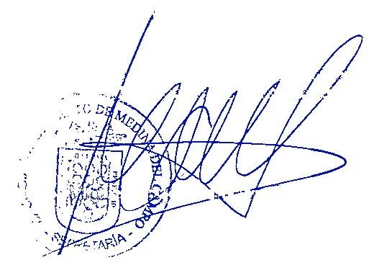EL SECRETARIO GENERAL.

Fdo.: Miguel Ángel Malagón Santamarta.

